【價格行為基礎 07】什麼是二段式回調與雙重頂底？最常見、最簡單的持續形態！1. 形态的定义与本质逻辑
在趋势交易中，最安全且利润丰厚的方式是”顺势而为”。视频重点介绍了两种极具威力的回调持续形态：
二段式回调 (Two-Legged Pullback)：通常包含两个清晰的下跌/上涨波段，且幅度大致相等（1:1）。
双重底/顶 (Double Bottom/Top)：即俗称的 W底 或 M顶。
核心观点：在趋势中继（Trend Continuation）的语境下，这两种形态本质是相同的——都是逆势力量的衰竭与顺势力量的回归。
形成机制：
当趋势启动后，获利盘（顺势方）开始平仓，导致价格回调。
逆势方（如空头）见机入场，试图反转趋势。
关键点：当逆势方发现推不动价格（动能衰竭），顺势方重新入场，价格将延续原有趋势。
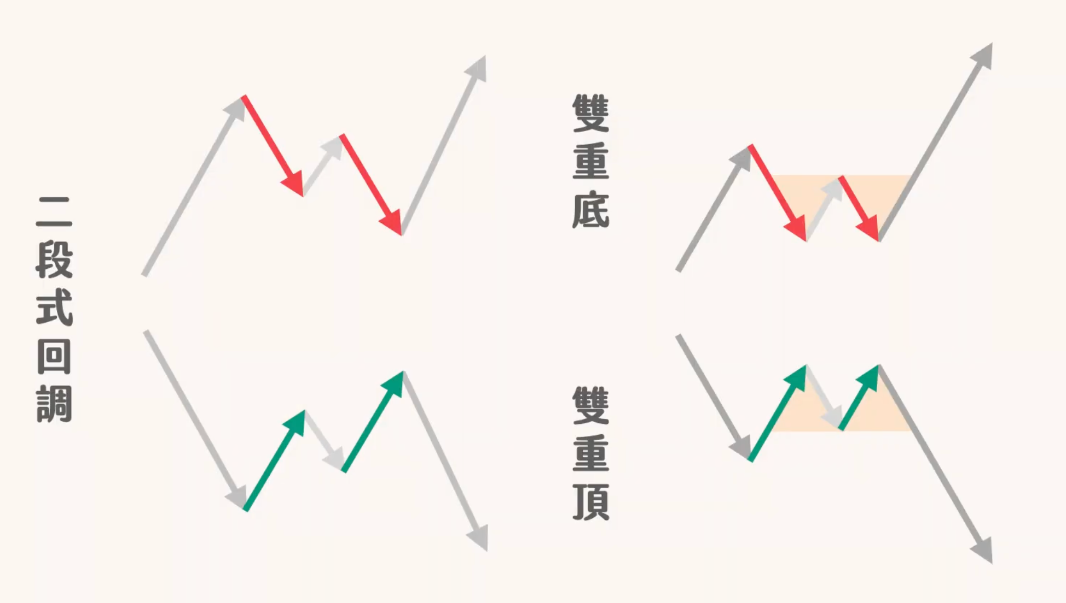（图片说明：清晰展示了”二段式回调”与”双重底/顶”的结构对比。左侧为标准的二段式，右侧为双重底/顶，虽然形状微殊，但在趋势中继里的作用一致。）
2. 为什么这是高胜率形态？（动能分析）
我们不需要死记硬背形状，而是要观察**第二段推动（The Second Leg）**的表现：
二段式回调：第二段回调的深度通常与第一段相当（AB=CD），此时由于获利回吐结束，市场达到平衡。
双重底/顶：关键在于第二段推动无力创新低/新高。
特征：逆势动能减弱（Momentum Loss）。当价格回到前低/前高附近时，无法有效突破，反而出现停顿或反向K线。这表明逆势方力量耗尽，顺势方即将接管比赛。
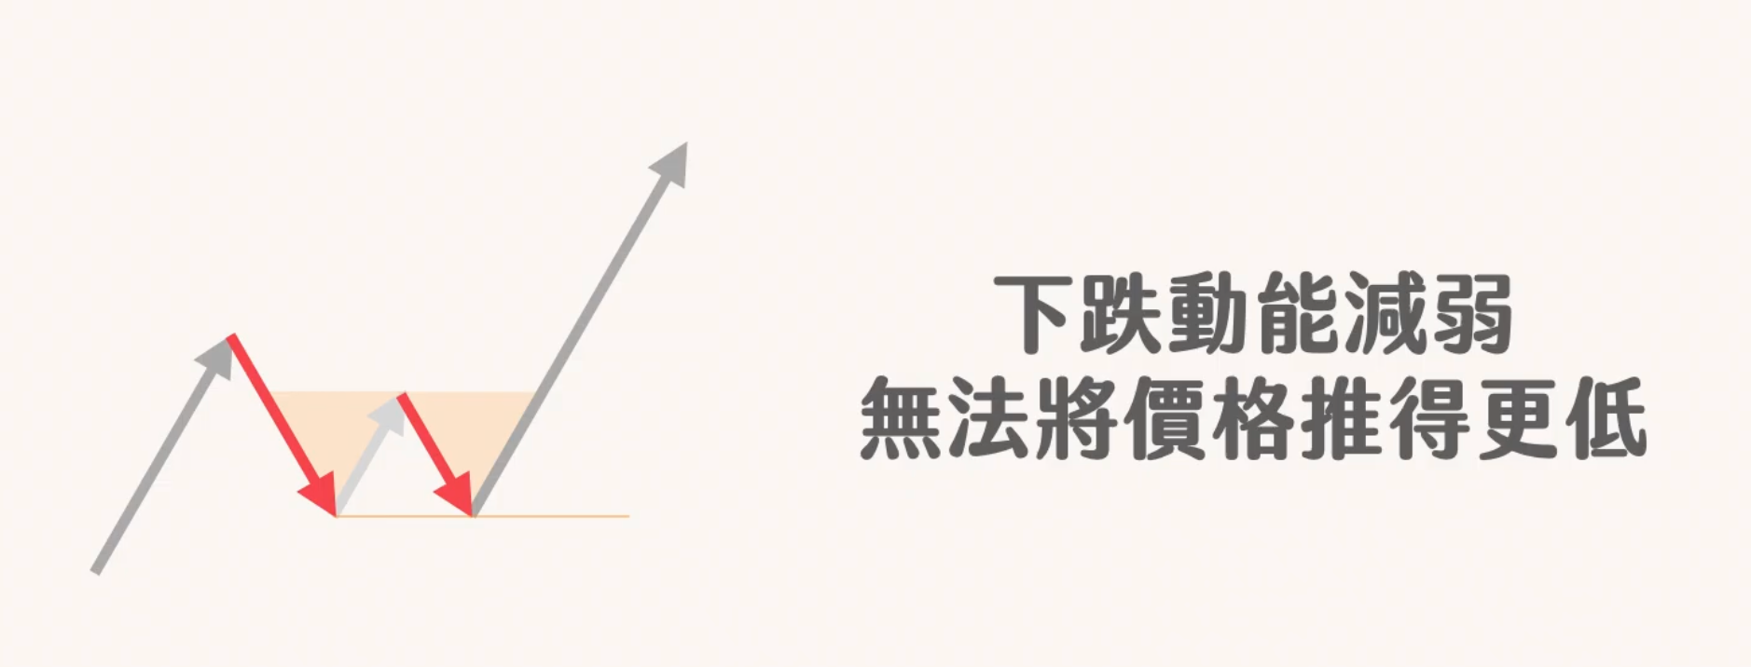（图片说明：图解双重底的本质——第二段下跌动能减弱，无法将价格推得更低，这不仅是形态，更是多空力量强弱转换的信号。）
3. 实战案例一：ETH 15分钟级别（做多策略）
背景：明确的上升趋势中。
过程：价格出现回调，经历了两段式的下跌。
关键信号：
在第二段下跌触及关键支撑位（或前低附近）时，收出一根长下影线的十字星（代表下跌停顿/犹豫）。
随后紧跟一根阳线吞没了前面的阴线（确认反转）。
入场策略：
时机：不必等到突破颈线（那是传统且低盈亏比的做法）。最佳时机是内包十字星被上破或反转K线形成的瞬间。
止损 (SL)：放在回调最低点下方一点点。
止盈 (TP)：利用第一段推升的幅度进行1:1测算（Measured Move），或设定固定的盈亏比（如1:1或更高）。
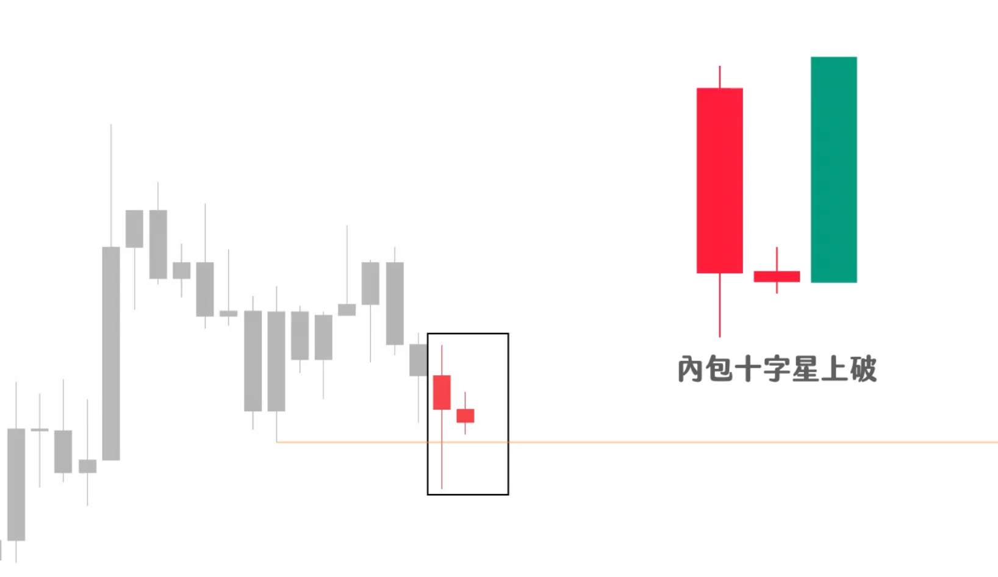（图片说明：ETH实战图解。展示了最佳入场点位——“内包十字星上破”瞬间，以及具体的止损（灰色框）和止盈（淡黄框）设置。）
4. 实战案例二：AVAX 12小时级别（做空策略）
背景：明确的下降趋势中。
过程：价格向上反弹，形成潜在的M顶（双重顶）结构。
关键信号：
第二段反弹至前高附近时，遭遇阻力。
K线收出长上影线，随后出现双K线反转（阴包阳/吞没形态）。这意味着多头反弹失败，空头动能回归。
入场策略：
时机：在阴线吞没前一根阳线实体时果断入场。
止损 (SL)：置于反弹最高点上方。
优势：这种入场方式能极大程度避免”假突破”的窘境，并获得更优的入场点位。
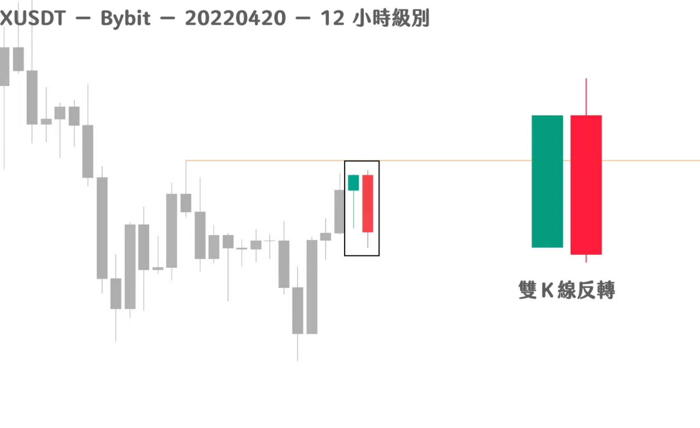（图片说明：AVAX实战图解。展示了做空时的双K线反转信号（Bearish Engulfing），强调在右侧高点确认反转信号时入场，而非等待跌破颈线。）
5. 交易核心四要素总结
视频最后总结了能让你超越同期的四个核心交易法则：
形态形成时准备出手 (Anticipate, don't just react)：
不要等形态完全走完（如突破颈线）才进场，那通常盈亏比很差。要在形态构建的右侧（第二段推升/回调衰竭时）通过K线信号提前切入。
融合技术分析 (Confluence)：
一个完整的交易计划公式 = 形态 (Pattern) + 支撑/阻力 (S/R) + 信号K线 (Signal Candle)。三者缺一不可。
止损止盈明确，不扛单 (Discipline)：
开仓前必须设好SL和TP。手动放宽止损等于扛单，这是爆仓的根源。止损是交易的成本，必须坦然接受。
形态有时模棱两可 (Flexibility)：
真实市场比教科书复杂（如”日本压缩机”般稀缺的标准形态）。不要纠结它到底是标准的W底还是二段式回调，重点在于看懂多空动能的转换。只要符合”顺势+逆势动能衰竭+反转信号”，即可操作。
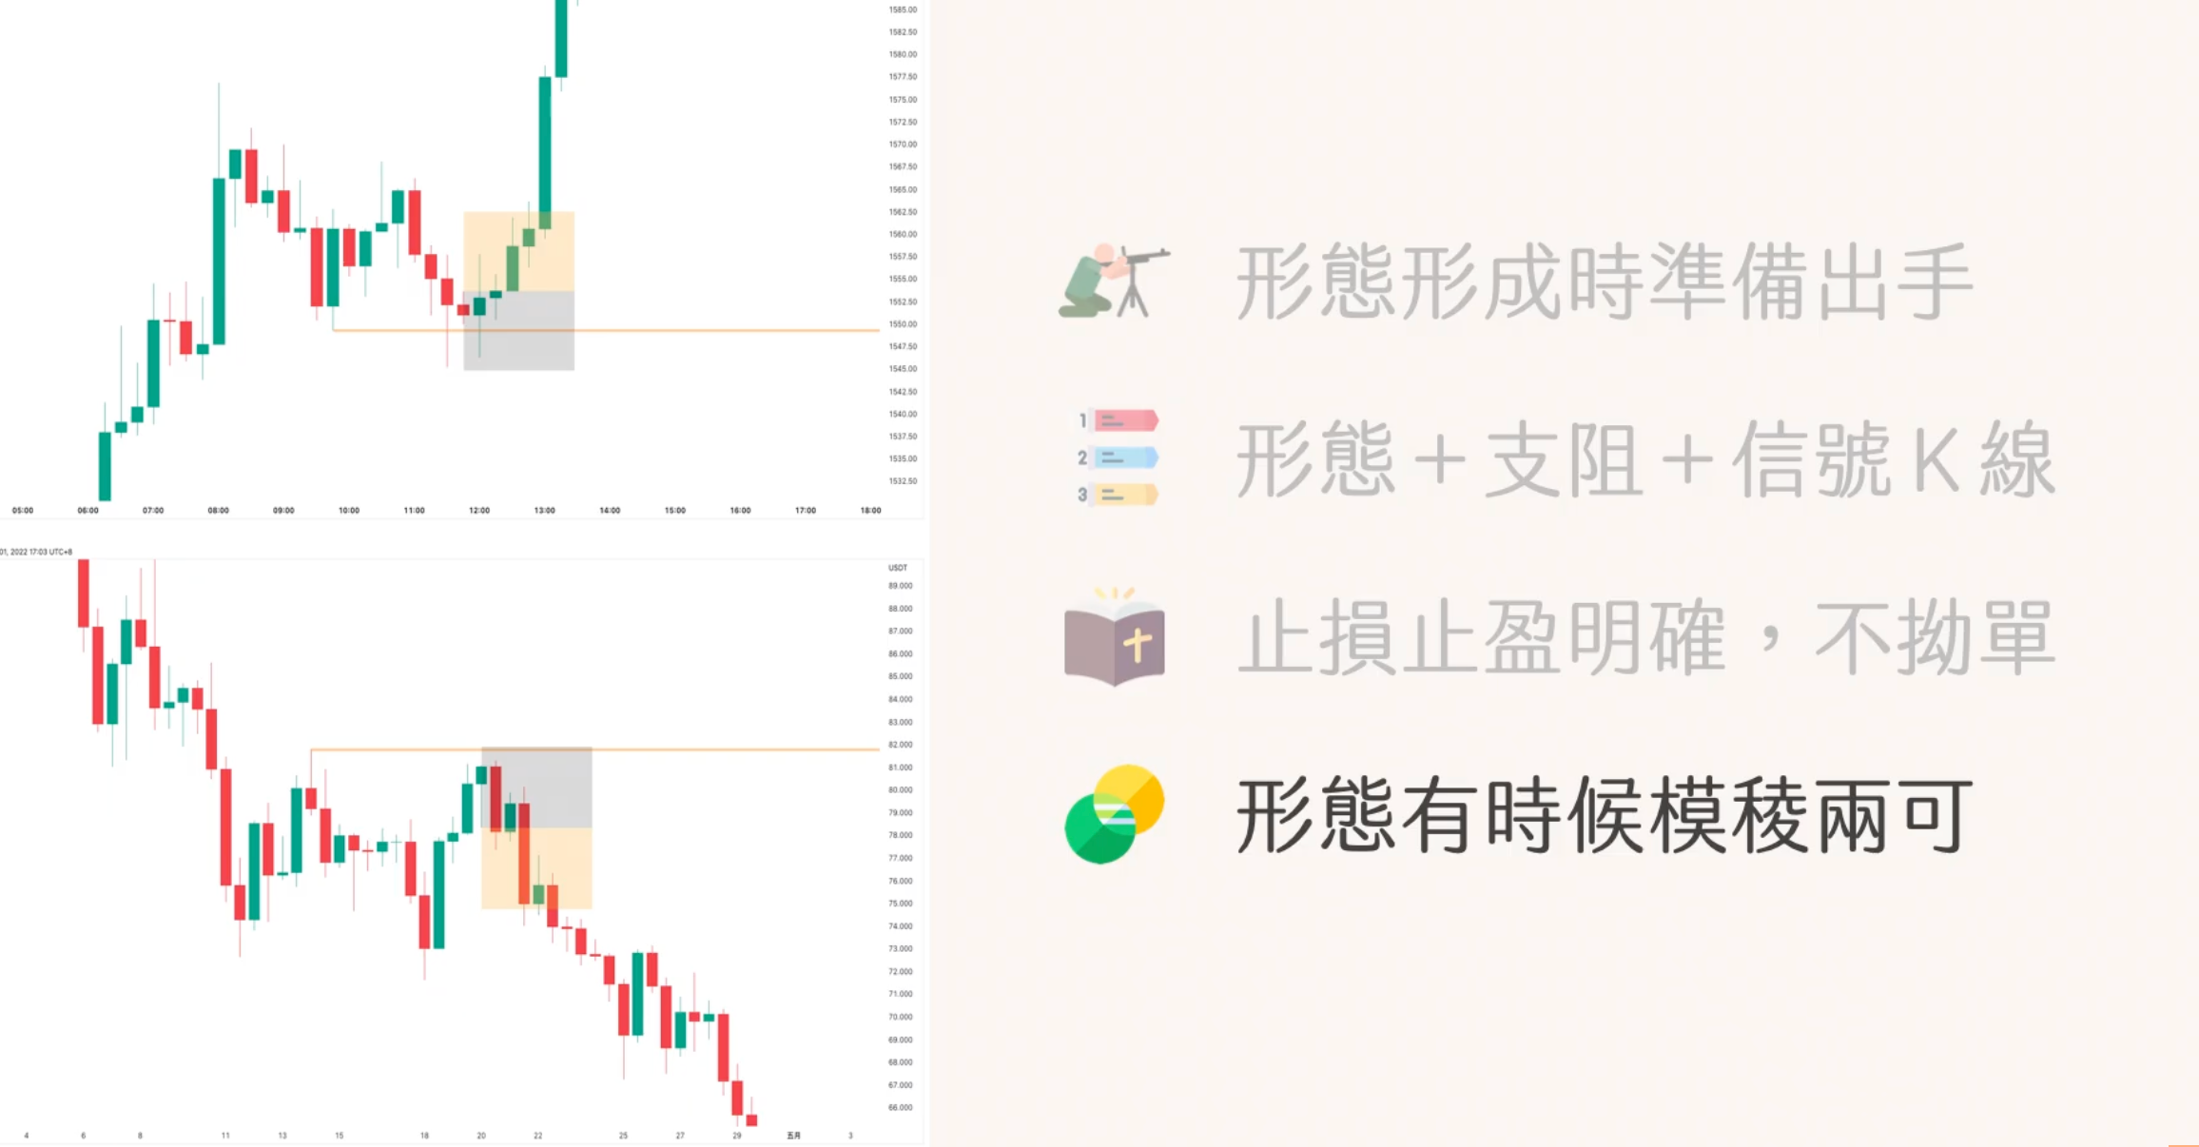（图片说明：本集核心知识点回顾列表，涵盖了上述四个关键原则，是建立交易系统的基础心法。）

